Причины, по которым необходимо за- ниматься артикуляционной гимнасти- кой.

1. Благодаря своевременным занятиям ар- тикуляционной гимнастикой и упражнения- ми по развитию речевого слуха некоторые де- ти сами могут научиться говорить чисто и правильно, без помощи специалиста.
2.
- Дети со сложными нарушениями зву- копроизношения смогут быстрее преодолеть свои речевые дефекты, когда с ними начнѐт заниматься логопед: их мышцы будут уже подготовлены.

- Артикуляционная гимнастика очень полезна также детям с правильным, но вялым звукопроизношением, про которых говорят, что у них «каша во рту».

- Занятия артикуляционной гимнастикой позволят всем - и детям, и взрослым - нау- читься говорить правильно, чѐтко и красиво. Надо помнить, что чѐткое произношение зву- ков является основой при обучении письму на начальном этапе.

Правила выполнения артикуляци- онной гимнастики.

  - Взрослый рассказывает о предстоящем уп- ражнении, используя игровые приемы.
  - Показывает его выполнение.
  - Упражнение делает ребенок, а взрослый контролирует выполнение.
Взрослый, проводящий артикуляционную гим- настику, должен следить за качеством выпол- няемых ребенком движений: точность движе- ния, плавность, темп выполнения, устойчивость, переход от одного движения к другому. Также важно следить, чтобы движения каждого органа артикуляции выполнялись симметрично по от- ношению к правой и левой стороне лица. В про- тивном случае артикуляционная гимнастика не достигает своей цели.
  - Если у ребенка не получается какое-то движение, помогать ему - шпателем, ручкой чайной ложки или просто чистым пальцем.
  - Для того чтобы ребенок нашел правиль- ное положение языка, например, облизал верх- нюю губу, намазать ее вареньем, шоколадом или чем-то еще, что любит Ваш ребенок. Подходить к выполнению упражнений творчески.
Примечание:
Сначала при выполнении детьми упражнений наблюдается напряженность движений органов артикуляционного аппарата. Постепенно на- пряжение исчезает, движения становятся не- принужденными и вместе с тем координирован- ными.
МБДОУ «Колыванский детский сад №1»
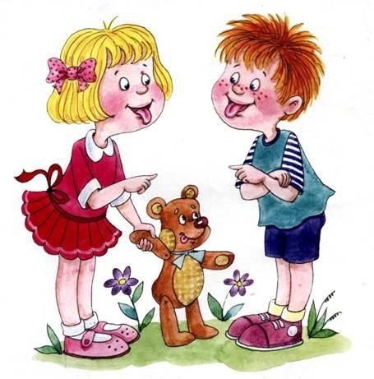
«АРТИКУЛЯЦИОННАЯ ГИМНАСТИКА –
ДЛЯ ЧЕГО ОНА НУЖНА? ПРАВИЛА ВЫПОЛНЕНИЯ»

Памятка – буклет

Работу подготовила: учитель-логопед
Балашова Ю.С.
Артикуляционная гимнастика
– это совокупность специальных уп- ражнений, направленных на укрепление мышц и артикуляционного аппарата, развитие силы, подвижности и диффе- ренцированности движений органов, участвующих в речевом процессе.

Артикуляционная гимнастика
является подготовительным этапом в постановке и автоматизации звуков.

Цель Артикуляционной гимнастики

- выработка полноценных движений и определенных положений органов ар- тикуляционного аппарата, умение объе- динять простые движения в сложные, необходимые для правильного произне- сения звуков.

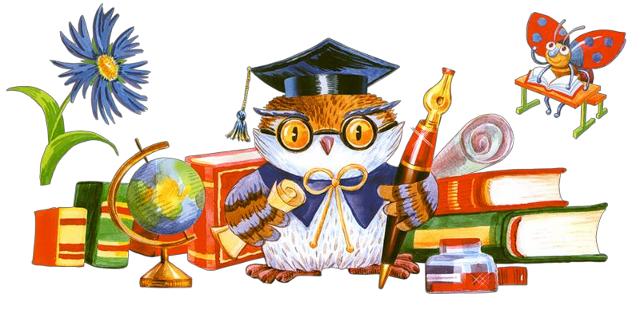
Рекомендации по проведению упражне- ний артикуляционной гимнастики

- Проводить артикуляционную гимна- стику нужно ежедневно, чтобы вырабаты- ваемые у детей навыки закреплялись.
- Лучше выполнять упражнения3-4 раза в день по 3-5 минут.
- Каждое упражнение выполняется по 5-7 раз.
- Статические упражнения выполняются по 10-15 секунд (удержание артикуляционной позы в одном положении).
- При отборе упражнений для артикуляци- онной гимнастики надо соблюдать определен- ную последовательность, идти от простых уп- ражнений к более сложным упражнениям. Про- водить их лучше эмоционально, в игровой фор- ме.
- Из выполняемых упражнений новым мо- жет быть только одно, остальные даются для повторения и закрепления. Если же ребенок вы- полняет какое-то упражнение недостаточно хо- рошо, не следует вводить новых упражнений, лучше отрабатывать старый материал. Для его закрепления можно придумать новые игровые приемы.

- Артикуляционную гимнастику лучше всего выполнять сидя, так как в таком положе- нии у ребенка прямая спина, тело не напряжено, руки и ноги находятся в спокойном положении.

- Ребенок должен хорошо видеть лицо взрослого, а также свое лицо, чтобы само- стоятельно контролировать правильность выполнения упражнений. Поэтому ребенок и взрослый во время проведения артикуляционной
гимнастики должны находиться перед на- стенным зеркалом. Также ребенок может воспользоваться небольшим ручным зерка- лом (примерно 9х12 см), но тогда взрослый должен находиться напротив ребенка лицом к нему.
